Porsche 911
Trojčíslí 911 valné většině lidí v hlavě vybaví právě kultovní model od Porsche (většině Američanů spíše číslo tísňové linky), a aby také ne, jeho nezaměnitelné křivky pozná kdejaký obyčejný smrtelník i malé dítě. Někteří 911 nazývají trochu hanlivě, “rozpláclý brouk“, ti však nejsou daleko od pravdy, jelikož historie 911 sahá až k vozidlu Volkswagen Käfer (anglicky Beetle a česky Brouk), ze kterého 911 vychází. Vypadá tedy jako Brouk, sdílí stejnou koncepci pohonu (motor vzadu, pohon zadních kol), ale naštěstí nejezdí jako onen lidový vůz stvořen nacistickou ideologií.
Model 911 je legendární zejména pro jeho zábavné a hravé chování v zatáčkách, které mu propůjčuje tato koncepce uložení motoru. 911 má díky své tendenci ztrestat vás nárazem do stromu zadkem napřed jako následek špatného hraní si s přesouvajícím se těžištěm, mnoho odpůrců, ale také mnoho příznivců. Teď je řeč spíše o starších generacích 911, u kterých vás nehlídaly žádné z asistenčních systémů, které dnes najdete v základní výbavě u kdejakého korejského hatchbacku. Model 911 se postupem času samozřejmě vyvíjel a zvětšoval.
Charakteristický šestiválcový plochý motor se s novými generacemi 911 také zvětšoval, sílil a v 90. letech přešel z chlazení vzduchem na chlazení kapalinou. Také je nutno zmínit, že 911 není pouze jeden model. Pro každou generaci existovaly a existují různé verze. Ať už jde o verze, které mají stahovací/sundavací střechu, nebo se oproti „základnímu“ modelu 911 liší vylepšenou dynamikou. Proto je výběr ze současné modelové řady více než pestrý. Máte tu klasickou 911 Carrera (S,4S), 911 Turbo (S), 911 GT3 (RS), … a mnoho dalších verzí, které by se daly jmenovat ještě hodně dlouho.
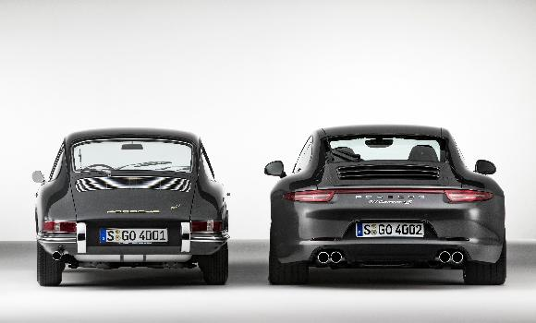
Autor: Filip Špaček, říjen 2015

